



Base de datos
2026

Trabajo Práctico

Profesor: Bernstein, Sergio.
Integrantes: Galan, Pablo.
Masci, Mateo.
Peralta, Elian.
Povolo, Lucas.


Facultad de Tecnología Informática
Índice
Propuesta de base de datos 3
1. Negocio elegido y alcance 3
2. Problemática actual y objetivo 3
2.1 Problemática 3
2.2 Objetivo de la base de datos 3
3. Funcionalidades principales y resultados esperados 4
3.1 Reportes y vistas previstos 4
4. Lista preliminar de entidades 4
4.1 Relaciones principales 4
5. Normalización prevista 5
6. Proceso de Normalización 6
6.1 Estructura Desnormalizada 6
6.2 Forma Canónica 7
6.3 Primera Forma Normal 7
6.4 Segunda Forma Normal 8
6.5 Tercera Forma Normal 8
7. Tabla final de entidades 9
8. Implementación de la base datos 10
8.1 Creación de la base de datos 10
8.2 Creación de las tablas 10
8.3 Creacion de las vistas 13
8.4 Inserción de datos de prueba 16

Propuesta de base de datos

1. Negocio elegido y alcance
El negocio elegido es la tienda de indumentaria, conocida comercialmente como “Seele”. La tienda confecciona sus prendas en talleres tercerizados y las comercializa por dos canales: e-commerce y venta presencial en su local.
Esta propuesta se centra únicamente en el módulo de persistencia necesario para registrar una venta de punta a punta. Para ello se modelarán cuatro entidades núcleo:
- Cliente: quién compra.
- Prenda: qué se compra.
- Venta: la operación comercial.
- Factura: el comprobante de la operación.

2. Problemática actual y objetivo

2.1 Problemática
- Las ventas online y las presenciales deben registrarse de la misma forma; de lo contrario no es posible consolidar cuánto, qué y a quién se vendió.
- Los datos del cliente, de la venta y de la factura se cargan por separado o se repiten en cada operación, con riesgo de inconsistencias.
- Sin un catálogo único de prendas (categoría, color, talle y precio) no se sabe con precisión qué se vendió ni qué stock queda disponible.
- La factura debe quedar vinculada a la venta que la originó, con su número legal y su estado.

2.2 Objetivo de la base de datos
Diseñar e implementar en MySQL, normalizado hasta Tercera Forma Normal (3FN), el modelo mínimo para persistir una venta completa: cliente, prendas vendidas, medio de pago y factura. La base debe permitir obtener reportes de gestión y servir, como instrumento de persistencia para la operatoria del negocio.

3. Funcionalidades principales y resultados esperados
Funcionalidad | Resultado esperado
Alta y consulta de clientes (documento, contacto, datos de facturación) | Un único registro por cliente, reutilizable en cada venta.
Catálogo de prendas (categoría, color, talle, precio de venta, stock disponible) | Saber qué se vende y con qué disponibilidad.
Registro de ventas online y presenciales, con varias prendas por venta, tipo de venta y medio de pago | Cada venta conserva sus ítems, cantidades y el precio vigente al momento de la compra.
Descuento de stock de las prendas vendidas | Stock consistente con las ventas registradas.
Emisión de factura por venta, con número legal, importe y estado | Trazabilidad entre la venta y su comprobante.

3.1 Reportes y vistas previstos
Los reportes estarán respaldados por vistas definidas en MySQL:
- Ventas por período, tipo de venta y medio de pago.
- Prendas más vendidas, por categoría, color y talle.
- Ranking de clientes por monto comprado.
- Facturación por período y estado.
- Stock disponible por prenda.

4. Lista preliminar de entidades
Tabla | Atributos preliminares
Cliente | id_cliente (PK), apellido, nombre, email, teléfono, domicilio_facturacion
Prenda | id_prenda (PK), descripcion, id_categoria, id_color, id_talle (FK), precio_venta, stock_disponible
Venta | id_venta (PK), fecha, id_cliente, id_medio_pago, id_estado_venta (FK)
Factura | id_factura (PK), id_venta (FK, única), nro_factura_legal, fecha_emision, importe_total

4.1 Relaciones principales
- Un Cliente tiene muchas Ventas y muchos Teléfonos.
- Una Venta tiene como máximo una Factura (relación 1 a 0..1). La factura es opcional: puede emitirse al registrar la venta o con posterioridad, lo que otorga flexibilidad al sistema.
- Prenda pertenece a una Categoría, un Color y un Talle.

5. Normalización prevista
Se partirá de una estructura desnormalizada y se mostrará paso a paso cómo alcanzar la tercera forma normal, realizando el modelo conceptual, el lógico y la implementación de las tablas resultantes en la base de datos. Estructura:
Venta(NUM_VENTA, FECHA_VENTA, TIPO_VENTA, MEDIO_PAGO, ESTADO_VENTA, TIPO_DOC_CLIENTE, NRO_DOC_CLIENTE, APELLIDO_CLIENTE, NOM_CLIENTE, EMAIL_CLIENTE, DOM_FACT_CLIENTE, TELEF_CLIENTE, COD_PRENDA, DESC_PRENDA, CATEGORIA, COLOR, TALLE, PRECIO_CATALOGO, STOCK_DISP, CANT_PRENDA, VAL_UNIT, SUBTOTAL, TOTAL_VENTA, NUM_FAC_LEGAL, FECHA_FAC, IMPORTE_FAC, ESTADO_FAC)

Donde:
- NUM_VENTA: Número de la venta registrada
- FECHA_VENTA: Fecha de la venta
- TIPO_VENTA: Canal de la venta (online o presencial)
- MEDIO_PAGO: Medio de pago utilizado (efectivo, tarjeta o transferencia)
- ESTADO_VENTA: Estado de la venta (por ejemplo, confirmada)
- TIPO_DOC_CLIENTE: Tipo de documento del cliente (DNI, CUIT o CUIL)
- NRO_DOC_CLIENTE: Número de documento del cliente
- APELLIDO_CLIENTE: Apellido del cliente
- NOM_CLIENTE: Nombre del cliente
- EMAIL_CLIENTE: Correo electrónico del cliente
- DOM_FACT_CLIENTE: Domicilio de facturación del cliente
- TELEF_CLIENTE: Teléfono del cliente (un cliente puede tener varios)
- COD_PRENDA: Código de la prenda (variante de color y talle)
- DESC_PRENDA: Descripción de la prenda
- CATEGORIA: Categoría de la prenda
- COLOR: Color de la prenda
- TALLE: Talle de la prenda
- PRECIO_CATALOGO: Precio de venta vigente de la prenda en el catálogo
- STOCK_DISP: Cantidad de unidades disponibles de la prenda
- CANT_PRENDA: Cantidad de unidades de la prenda que compra el cliente
- VAL_UNIT: Valor unitario cobrado por la prenda en esa venta
- SUBTOTAL: Subtotal por prenda (CANT_PRENDA × VAL_UNIT). Campo calculado
- TOTAL_VENTA: Suma de los subtotales de la venta. Campo calculado
- NUM_FAC_LEGAL: Número legal de la factura emitida (vacío si todavía no se emitió)
- FECHA_FACTURA: Fecha de emisión de la factura
- IMPORTE_FACTURA: Importe total facturado
- ESTADO_FACTURA: Estado de la factura
La llave primaria es el número de venta: NUM_VENTA

6. Proceso de Normalización

6.1 Estructura Desnormalizada
Se procedió a confeccionar una tabla, para graficar la estructura mencionada en el punto anterior y explicitar la PrimaryKey de esa estructura.
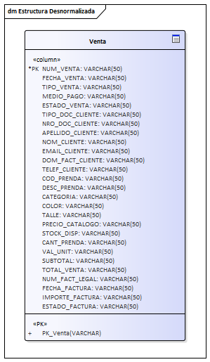

6.2 Forma Canónica
A continuación, comenzamos con el proceso de normalización, llevando la estructura a su forma canónica en la cual se definieron los tipos de datos, su dominio y se eliminaron atributos calculables.
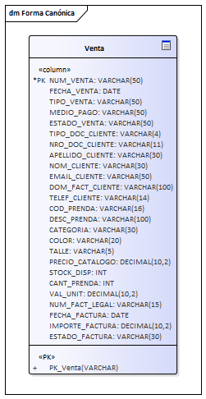

6.3 Primera Forma Normal
Los ítems repetidos de la venta pasan a DetalleVenta y los teléfonos a Telefono.
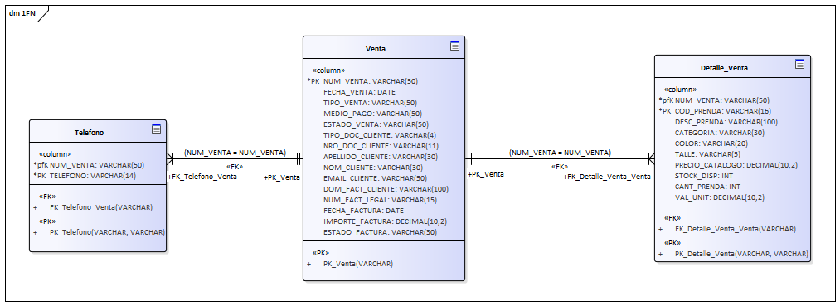

6.4 Segunda Forma Normal
En DetalleVenta se define una clave compuesta y los datos de la prenda dependen solo de id_prenda, por lo que salen del detalle.
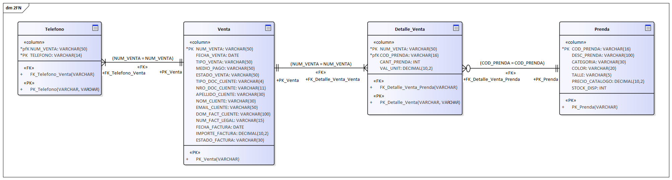

6.5 Tercera Forma Normal
Se implementan los catálogos TipoDocumento, TipoVenta, MedioPago, EstadoVenta, Categoria, Color, Talle, EstadoFactura. Asimismo, se creó la tabla intermedia entre Cliente y Telefono denominada Cliente_Telefono, mediante la cual se logra plasmar la relación M:N entre las entidades y por lo tanto se permite persistir más de un teléfono por cliente.
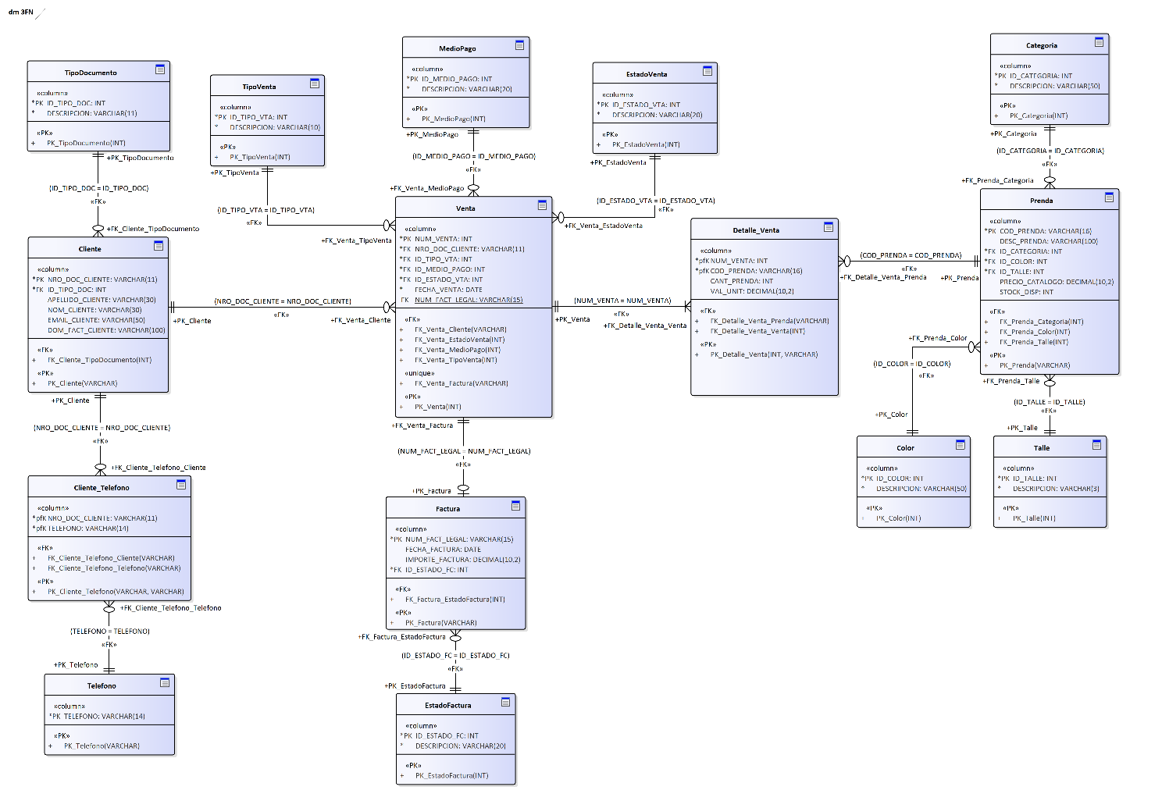

Tabla final de entidades
Tabla | Atributos preliminares | Notas
Cliente | id_cliente (PK), id_tipo_documento (FK), nro_documento, apellido, nombre, email, domicilio_facturacion | Único por tipo y número de documento.
TipoDocumento | id_tipo_documento (PK), descripcion | DNI, CUIT, CUIL.
Telefono | id_telefono (PK), id_cliente (FK), numero | Dato multivaluado, separado del cliente.
Prenda | id_prenda (PK), descripcion, id_categoria, id_color, id_talle (FK), precio_venta, stock_disponible | Una fila por variante de color y talle.
Categoria, Color, Talle | id (PK), descripcion | Catálogos de Prenda.
Venta | id_venta (PK), fecha, id_cliente, id_tipo_venta, id_medio_pago, id_estado_venta (FK) | El total no se guarda: se calcula en una vista.
DetalleVenta | PK compuesta (id_venta, id_prenda), cantidad, precio_unitario | El precio unitario conserva el valor al momento de la venta.
Factura | id_factura (PK), id_venta (FK, única), nro_factura_legal, fecha_emision, importe_total, id_estado_factura (FK) | Relación 0..1 con Venta. El importe se guarda porque un comprobante emitido no debe cambiar.
TipoVenta, MedioPago | id (PK), descripcion | Online / presencial; efectivo, tarjeta, transferencia.
EstadoVenta, EstadoFactura | id (PK), descripcion | Dos catálogos separados para mantener claves foráneas estrictas.

Implementación de la base datos
A continuación, se muestra el script utilizado para implementar la base de datos:

Creación de la base de datos
CREATE DATABASE IF NOT EXISTS seele;

Creación de las tablas
CREATE TABLE TipoDocumento (
ID_TIPO_DOC INT NOT NULL,
DESCRIPCION VARCHAR(11) NOT NULL,
CONSTRAINT PK_TipoDocumento PRIMARY KEY (ID_TIPO_DOC)
);

CREATE TABLE TipoVenta (
ID_TIPO_VTA INT NOT NULL,
DESCRIPCION VARCHAR(10) NOT NULL,
CONSTRAINT PK_TipoVenta PRIMARY KEY (ID_TIPO_VTA)
);

CREATE TABLE MedioPago (
ID_MEDIO_PAGO INT NOT NULL,
DESCRIPCION VARCHAR(20) NOT NULL,
CONSTRAINT PK_MedioPago PRIMARY KEY (ID_MEDIO_PAGO)
);

CREATE TABLE EstadoVenta (
ID_ESTADO_VTA INT NOT NULL,
DESCRIPCION VARCHAR(20) NOT NULL,
CONSTRAINT PK_EstadoVenta PRIMARY KEY (ID_ESTADO_VTA)
);

CREATE TABLE EstadoFactura (
ID_ESTADO_FC INT NOT NULL,
DESCRIPCION VARCHAR(20) NOT NULL,
CONSTRAINT PK_EstadoFactura PRIMARY KEY (ID_ESTADO_FC)
);

CREATE TABLE Categoria (
ID_CATEGORIA INT NOT NULL,
DESCRIPCION VARCHAR(50) NOT NULL,
CONSTRAINT PK_Categoria PRIMARY KEY (ID_CATEGORIA)
);

CREATE TABLE Color (
ID_COLOR INT NOT NULL,
DESCRIPCION VARCHAR(50) NOT NULL,
CONSTRAINT PK_Color PRIMARY KEY (ID_COLOR)
);

CREATE TABLE Talle (
ID_TALLE INT NOT NULL,
DESCRIPCION VARCHAR(3) NOT NULL,
CONSTRAINT PK_Talle PRIMARY KEY (ID_TALLE)
);

CREATE TABLE Cliente (
NRO_DOC_CLIENTE VARCHAR(11) NOT NULL,
ID_TIPO_DOC INT NOT NULL,
APELLIDO_CLIENTE VARCHAR(30) NOT NULL,
NOM_CLIENTE VARCHAR(30) NOT NULL,
EMAIL_CLIENTE VARCHAR(50) NOT NULL,
DOM_FACT_CLIENTE VARCHAR(100) NOT NULL,
CONSTRAINT PK_Cliente PRIMARY KEY (NRO_DOC_CLIENTE),
CONSTRAINT FK_Cliente_TipoDocumento FOREIGN KEY (ID_TIPO_DOC)
REFERENCES TipoDocumento (ID_TIPO_DOC)
);

CREATE TABLE Telefono (
TELEFONO VARCHAR(14) NOT NULL,
CONSTRAINT PK_Telefono PRIMARY KEY (TELEFONO)
);

CREATE TABLE Cliente_Telefono (
NRO_DOC_CLIENTE VARCHAR(11) NOT NULL,
TELEFONO VARCHAR(14) NOT NULL,
CONSTRAINT PK_Cliente_Telefono PRIMARY KEY (NRO_DOC_CLIENTE, TELEFONO),
CONSTRAINT FK_Cliente_Telefono_Cliente FOREIGN KEY (NRO_DOC_CLIENTE)
REFERENCES Cliente (NRO_DOC_CLIENTE),
CONSTRAINT FK_Cliente_Telefono_Telefono FOREIGN KEY (TELEFONO)
REFERENCES Telefono (TELEFONO)
);

CREATE TABLE Prenda (
COD_PRENDA VARCHAR(16) NOT NULL,
DESC_PRENDA VARCHAR(100) NOT NULL,
ID_CATEGORIA INT NOT NULL,
ID_COLOR INT NOT NULL,
ID_TALLE INT NOT NULL,
PRECIO_CATALOGO DECIMAL(10,2) NOT NULL,
STOCK_DISP INT NOT NULL,
CONSTRAINT PK_Prenda PRIMARY KEY (COD_PRENDA),
CONSTRAINT FK_Prenda_Categoria FOREIGN KEY (ID_CATEGORIA)
REFERENCES Categoria (ID_CATEGORIA),
CONSTRAINT FK_Prenda_Color FOREIGN KEY (ID_COLOR)
REFERENCES Color (ID_COLOR),
CONSTRAINT FK_Prenda_Talle FOREIGN KEY (ID_TALLE)
REFERENCES Talle (ID_TALLE),
CONSTRAINT CK_Prenda_Precio CHECK (PRECIO_CATALOGO >= 0),
CONSTRAINT CK_Prenda_Stock CHECK (STOCK_DISP >= 0)
);

CREATE TABLE Factura (
NUM_FACT_LEGAL VARCHAR(15) NOT NULL,
FECHA_FACTURA DATE NOT NULL,
IMPORTE_FACTURA DECIMAL(10,2) NOT NULL,
ID_ESTADO_FC INT NOT NULL,
CONSTRAINT PK_Factura PRIMARY KEY (NUM_FACT_LEGAL),
CONSTRAINT FK_Factura_EstadoFactura FOREIGN KEY (ID_ESTADO_FC)
REFERENCES EstadoFactura (ID_ESTADO_FC),
CONSTRAINT CK_Factura_Importe CHECK (IMPORTE_FACTURA >= 0)
);

CREATE TABLE Venta (
NUM_VENTA INT NOT NULL AUTO_INCREMENT,
NRO_DOC_CLIENTE VARCHAR(11) NOT NULL,
ID_TIPO_VTA INT NOT NULL,
ID_MEDIO_PAGO INT NOT NULL,
ID_ESTADO_VTA INT NOT NULL,
FECHA_VENTA DATE NOT NULL,
NUM_FACT_LEGAL VARCHAR(15) NULL, -- opcional (relación 1 a 0..1)
CONSTRAINT PK_Venta PRIMARY KEY (NUM_VENTA),
CONSTRAINT UQ_Venta_Factura UNIQUE (NUM_FACT_LEGAL),
CONSTRAINT FK_Venta_Cliente FOREIGN KEY (NRO_DOC_CLIENTE)
REFERENCES Cliente (NRO_DOC_CLIENTE),
CONSTRAINT FK_Venta_TipoVenta FOREIGN KEY (ID_TIPO_VTA)
REFERENCES TipoVenta (ID_TIPO_VTA),
CONSTRAINT FK_Venta_MedioPago FOREIGN KEY (ID_MEDIO_PAGO)
REFERENCES MedioPago (ID_MEDIO_PAGO),
CONSTRAINT FK_Venta_EstadoVenta FOREIGN KEY (ID_ESTADO_VTA)
REFERENCES EstadoVenta (ID_ESTADO_VTA),
CONSTRAINT FK_Venta_Factura FOREIGN KEY (NUM_FACT_LEGAL)
REFERENCES Factura (NUM_FACT_LEGAL)
);

CREATE TABLE Detalle_Venta (
NUM_VENTA INT NOT NULL,
COD_PRENDA VARCHAR(16) NOT NULL,
CANT_PRENDA INT NOT NULL,
VAL_UNIT DECIMAL(10,2) NOT NULL,
CONSTRAINT PK_Detalle_Venta PRIMARY KEY (NUM_VENTA, COD_PRENDA),
CONSTRAINT FK_Detalle_Venta_Venta FOREIGN KEY (NUM_VENTA)
REFERENCES Venta (NUM_VENTA),
CONSTRAINT FK_Detalle_Venta_Prenda FOREIGN KEY (COD_PRENDA)
REFERENCES Prenda (COD_PRENDA),
CONSTRAINT CK_Detalle_Cantidad CHECK (CANT_PRENDA > 0),
CONSTRAINT CK_Detalle_ValUnit CHECK (VAL_UNIT >= 0)
);

Creacion de las vistas
CREATE VIEW vw_ventas_por_periodo AS
SELECT YEAR(v.FECHA_VENTA) AS ANIO,
MONTH(v.FECHA_VENTA) AS MES,
tv.DESCRIPCION AS TIPO_VENTA,
mp.DESCRIPCION AS MEDIO_PAGO,
COUNT(*) AS CANT_VENTAS,
SUM(t.TOTAL_VENTA) AS MONTO_TOTAL
FROM Venta v
JOIN vw_total_venta t
ON t.NUM_VENTA = v.NUM_VENTA
JOIN TipoVenta tv
ON tv.ID_TIPO_VTA = v.ID_TIPO_VTA
JOIN MedioPago mp
ON mp.ID_MEDIO_PAGO = v.ID_MEDIO_PAGO
JOIN EstadoVenta ev
ON ev.ID_ESTADO_VTA = v.ID_ESTADO_VTA
WHERE ev.DESCRIPCION <> 'Cancelada'
GROUP BY YEAR (v.FECHA_VENTA),
MONTH(v.FECHA_VENTA),
tv.DESCRIPCION,
mp.DESCRIPCION;

CREATE VIEW vw_facturacion_por_periodo AS
SELECT YEAR(f.FECHA_FACTURA) AS `AÑO`,
MONTH(f.FECHA_FACTURA) AS MES,
ef.DESCRIPCION AS ESTADO_FACTURA,
COUNT(*) AS CANT_FACTURAS,
SUM(f.IMPORTE_FACTURA) AS IMPORTE_TOTAL
FROM Factura f
JOIN EstadoFactura ef
ON ef.ID_ESTADO_FC = f.ID_ESTADO_FC
GROUP BY YEAR (f.FECHA_FACTURA),
MONTH(f.FECHA_FACTURA),
ef.DESCRIPCION;

CREATE VIEW vw_prendas_mas_vendidas AS
SELECT p.COD_PRENDA,
p.DESC_PRENDA,
c.DESCRIPCION AS CATEGORIA,
co.DESCRIPCION AS COLOR,
ta.DESCRIPCION AS TALLE,
SUM(d.CANT_PRENDA) AS UNIDADES_VENDIDAS,
SUM(d.CANT_PRENDA * d.VAL_UNIT) AS MONTO_VENDIDO
FROM Detalle_Venta d
JOIN Venta v
ON v.NUM_VENTA = d.NUM_VENTA
JOIN EstadoVenta ev
ON ev.ID_ESTADO_VTA = v.ID_ESTADO_VTA
JOIN Prenda p
ON p.COD_PRENDA = d.COD_PRENDA
JOIN Categoria c
ON c.ID_CATEGORIA = p.ID_CATEGORIA
JOIN Color co
ON co.ID_COLOR = p.ID_COLOR
JOIN Talle ta
ON ta.ID_TALLE = p.ID_TALLE
WHERE ev.DESCRIPCION <> 'Cancelada'
GROUP BY p.COD_PRENDA,
p.DESC_PRENDA,
c.DESCRIPCION,
co.DESCRIPCION,
ta.DESCRIPCION;

CREATE VIEW vw_ranking_clientes AS
SELECT RANK() OVER (ORDER BY SUM(t.TOTAL_VENTA) DESC) AS POSICION,
cl.NRO_DOC_CLIENTE,
cl.APELLIDO_CLIENTE,
cl.NOM_CLIENTE,
COUNT(*) AS CANT_VENTAS,
SUM(t.TOTAL_VENTA) AS MONTO_COMPRADO
FROM Venta v
JOIN vw_total_venta t
ON t.NUM_VENTA = v.NUM_VENTA
JOIN Cliente cl
ON cl.NRO_DOC_CLIENTE = v.NRO_DOC_CLIENTE
JOIN EstadoVenta ev
ON ev.ID_ESTADO_VTA = v.ID_ESTADO_VTA
WHERE ev.DESCRIPCION <> 'Cancelada'
GROUP BY cl.NRO_DOC_CLIENTE,
cl.APELLIDO_CLIENTE,
cl.NOM_CLIENTE;

CREATE VIEW vw_stock_disponible AS
SELECT p.COD_PRENDA,
p.DESC_PRENDA,
c.DESCRIPCION AS CATEGORIA,
co.DESCRIPCION AS COLOR,
ta.DESCRIPCION AS TALLE,
p.PRECIO_CATALOGO,
p.STOCK_DISP
FROM Prenda p
JOIN Categoria c
ON c.ID_CATEGORIA = p.ID_CATEGORIA
JOIN Color co
ON co.ID_COLOR = p.ID_COLOR
JOIN Talle ta
ON ta.ID_TALLE = p.ID_TALLE;

Inserción de datos de prueba
INSERT INTO TipoDocumento (ID_TIPO_DOC, DESCRIPCION) VALUES
(1, 'DNI'),
(2, 'CUIT'),
(3, 'CUIL');

INSERT INTO TipoVenta (ID_TIPO_VTA, DESCRIPCION) VALUES
(1, 'Online'),
(2, 'Presencial');

INSERT INTO MedioPago (ID_MEDIO_PAGO, DESCRIPCION) VALUES
(1, 'Efectivo'),
(2, 'Tarjeta'),
(3, 'Transferencia');

INSERT INTO EstadoVenta (ID_ESTADO_VTA, DESCRIPCION) VALUES
(1, 'Pendiente'),
(2, 'Confirmada'),
(3, 'Despachada'),
(4, 'Entregada'),
(5, 'Cancelada');

INSERT INTO EstadoFactura (ID_ESTADO_FC, DESCRIPCION) VALUES
(1, 'Emitida'),
(2, 'Pagada'),
(3, 'Anulada');

INSERT INTO Categoria (ID_CATEGORIA, DESCRIPCION) VALUES
(1, 'Remeras'),
(2, 'Pantalones'),
(3, 'Buzos'),
(4, 'Camperas'),
(5, 'Calzas'),
(6, 'Proteccion'),
(7, 'Compresion'),
(8, 'Accesorios');
INSERT INTO Color (ID_COLOR, DESCRIPCION) VALUES
(1, 'Negro'),
(2, 'Blanco'),
(3, 'Azul'),
(4, 'Gris'),
(5, 'Verde'),
(6, 'Beige');

INSERT INTO Talle (ID_TALLE, DESCRIPCION) VALUES
(1, 'XS'),
(2, 'S'),
(3, 'M'),
(4, 'L'),
(5, 'XL'),
(6, '2XL'),
(7, ‘U’);

INSERT INTO Cliente (NRO_DOC_CLIENTE, ID_TIPO_DOC, APELLIDO_CLIENTE, NOM_CLIENTE, EMAIL_CLIENTE, DOM_FACT_CLIENTE) VALUES
('30123456', 1, 'Pérez', 'Ana', 'ana.perez@mail.com', 'Av. Mitre 123, Avellaneda'),
('27888999', 1, 'Gómez', 'Luis', 'luis.gomez@mail.com', 'Belgrano 450, Banfield'),
('33445566', 1, 'Fernández', 'Sofía', 'sofia.fernandez@mail.com', 'Av. Corrientes 2850, CABA'),
('35112233', 1, 'Rodríguez', 'Martín', 'martin.rodriguez@mail.com', 'San Martín 780, Quilmes'),
('28990011', 1, 'López', 'Carolina', 'carolina.lopez@mail.com', 'Mitre 1520, Lanús'),
('20301234569', 2, 'Suárez', 'Diego', 'diego.suarez@mail.com', 'Av. Rivadavia 4100, CABA'),
('27345678904', 3, 'Benítez', 'Marcela', 'marcela.benitez@mail.com', 'Hipólito Yrigoyen 3300, Adrogué'),
('31778899', 1, 'Díaz', 'Lucía', 'lucia.diaz@mail.com', 'Av. Cabildo 1900, CABA'),
('36554433', 1, 'Romero', 'Federico', 'federico.romero@mail.com', 'Sarmiento 640, Temperley'),
('29667788', 1, 'Acosta', 'Valeria', 'valeria.acosta@mail.com', 'Alsina 215, Quilmes');

INSERT INTO Telefono (TELEFONO) VALUES
('11-5555-1234'),
('11-4444-9876'),
('11-6666-7777'),
('11-5555-0001'),
('11-3333-2222'),
('11-5555-7788'),
('11-5555-9999'),
('11-4444-1111'),
('11-6666-8888'),
('11-2222-3333'),
('11-7777-4444');

INSERT INTO Cliente_Telefono (NRO_DOC_CLIENTE, TELEFONO) VALUES
('30123456', '11-5555-1234'),
('30123456', '11-4444-9876'),
('27888999', '11-6666-7777'),
('33445566', '11-5555-0001'),
('35112233', '11-3333-2222'),
('35112233', '11-5555-7788'),
('28990011', '11-5555-9999'),
('20301234569', '11-4444-1111'),
('27345678904', '11-6666-8888'),
('31778899', '11-2222-3333'),
('36554433', '11-7777-4444'),
('29667788', '11-5555-7788');

INSERT INTO Prenda (COD_PRENDA, DESC_PRENDA, ID_CATEGORIA, ID_COLOR, ID_TALLE, PRECIO_CATALOGO, STOCK_DISP) VALUES
('REM-NEG-M', 'Remera básica de algodón', 1, 1, 3, 15000.00, 40),
('REM-NEG-L', 'Remera básica de algodón', 1, 1, 4, 15000.00, 35),
('REM-BLA-M', 'Remera básica de algodón', 1, 2, 3, 15000.00, 30),
('REM-BLA-S', 'Remera básica de algodón', 1, 2, 2, 15000.00, 25),
('JEA-AZU-M', 'Jean recto', 2, 3, 3, 38000.00, 20),
('JEA-AZU-L', 'Jean recto', 2, 3, 4, 38000.00, 18),
('BUZ-GRI-M', 'Buzo canguro con capucha', 3, 4, 3, 32000.00, 22),
('BUZ-GRI-L', 'Buzo canguro con capucha', 3, 4, 4, 32000.00, 15),
('BUZ-NEG-XL', 'Buzo canguro con capucha', 3, 1, 5, 32000.00, 10),
('CAM-VER-L', 'Campera rompeviento', 4, 5, 4, 65000.00, 8),
('CAM-NEG-M', 'Campera rompeviento', 4, 1, 3, 65000.00, 12),
('CLZ-BLA-M', 'Calza deportiva', 5, 2, 3, 28000.00, 14),
('CLZ-BEI-L', 'Calza deportiva', 5, 6, 4, 28000.00, 9);

INSERT INTO Factura (NUM_FACT_LEGAL, FECHA_FACTURA, IMPORTE_FACTURA, ID_ESTADO_FC) VALUES
('B-0001-00000201', '2026-08-04', 64000.00, 2),
('B-0001-00000202', '2026-08-07', 36000.00, 2),
('B-0001-00000203', '2026-08-12', 58000.00, 2),
('B-0001-00000204', '2026-08-14', 62000.00, 2),
('B-0001-00000205', '2026-08-19', 52000.00, 3),
('A-0001-00000206', '2026-08-28', 56000.00, 2),
('B-0001-00000207', '2026-09-02', 53000.00, 2),
('B-0001-00000208', '2026-09-05', 30000.00, 2),
('B-0001-00000209', '2026-09-10', 65000.00, 2),
('B-0001-00000210', '2026-09-12', 15000.00, 2),
('B-0001-00000211', '2026-09-16', 70000.00, 2),
('B-0001-00000212', '2026-09-24', 62000.00, 2),
('B-0001-00000213', '2026-09-26', 65000.00, 2),
('B-0001-00000214', '2026-09-30', 58000.00, 2),
('B-0001-00000215', '2026-10-05', 64000.00, 2),
('B-0001-00000216', '2026-10-07', 103000.00, 1),
('B-0001-00000217', '2026-10-09', 30000.00, 2),
('B-0001-00000218', '2026-10-12', 66000.00, 1),
('B-0001-00000219', '2026-10-19', 32000.00, 2);

INSERT INTO Venta (NUM_VENTA, NRO_DOC_CLIENTE, ID_TIPO_VTA, ID_MEDIO_PAGO, ID_ESTADO_VTA, FECHA_VENTA, NUM_FACT_LEGAL) VALUES
(1001, '30123456', 1, 2, 4, '2026-08-04', 'B-0001-00000201'),
(1002, '27888999', 2, 1, 4, '2026-08-07', 'B-0001-00000202'),
(1003, '33445566', 1, 3, 4, '2026-08-11', 'B-0001-00000203'),
(1004, '35112233', 2, 2, 4, '2026-08-14', 'B-0001-00000204'),
(1005, '28990011', 1, 2, 5, '2026-08-19', 'B-0001-00000205'),
(1006, '20301234569', 2, 1, 4, '2026-08-22', NULL),
(1007, '27345678904', 1, 3, 4, '2026-08-27', 'A-0001-00000206'),
(1008, '31778899', 1, 2, 4, '2026-09-02', 'B-0001-00000207'),
(1009, '36554433', 2, 1, 4, '2026-09-05', 'B-0001-00000208'),
(1010, '29667788', 1, 3, 4, '2026-09-09', 'B-0001-00000209'),
(1011, '30123456', 2, 2, 4, '2026-09-12', 'B-0001-00000210'),
(1012, '27888999', 1, 2, 4, '2026-09-16', 'B-0001-00000211'),
(1013, '33445566', 2, 1, 4, '2026-09-19', NULL),
(1014, '35112233', 1, 3, 4, '2026-09-23', 'B-0001-00000212'),
(1015, '28990011', 2, 2, 4, '2026-09-26', 'B-0001-00000213'),
(1016, '20301234569', 1, 2, 4, '2026-09-30', 'B-0001-00000214'),
(1017, '27345678904', 2, 1, 4, '2026-10-02', NULL),
(1018, '31778899', 1, 2, 4, '2026-10-05', 'B-0001-00000215'),
(1019, '36554433', 1, 3, 3, '2026-10-07', 'B-0001-00000216'),
(1020, '29667788', 2, 2, 4, '2026-10-09', 'B-0001-00000217'),
(1021, '30123456', 1, 2, 3, '2026-10-12', 'B-0001-00000218'),
(1022, '27888999', 2, 1, 4, '2026-10-14', NULL),
(1023, '33445566', 1, 3, 2, '2026-10-16', NULL),
(1024, '35112233', 1, 2, 1, '2026-10-18', NULL),
(1025, '20301234569', 2, 1, 4, '2026-10-19', 'B-0001-00000219');

UPDATE Prenda p
JOIN (SELECT d.COD_PRENDA, SUM(d.CANT_PRENDA) AS UNIDADES
FROM Detalle_Venta d
JOIN Venta v
ON v.NUM_VENTA = d.NUM_VENTA
JOIN EstadoVenta ev
ON ev.ID_ESTADO_VTA = v.ID_ESTADO_VTA
WHERE ev.DESCRIPCION <> 'Cancelada'
GROUP BY d.COD_PRENDA) x
ON x.COD_PRENDA = p.COD_PRENDA
SET p.STOCK_DISP = p.STOCK_DISP - x.UNIDADES;

INSERT INTO Detalle_Venta (NUM_VENTA, COD_PRENDA, CANT_PRENDA, VAL_UNIT) VALUES
(1001, 'REM-NEG-M', 2, 14000.00),
(1001, 'JEA-AZU-M', 1, 36000.00),
(1002, 'JEA-AZU-L', 1, 36000.00),
(1003, 'BUZ-GRI-M', 1, 30000.00),
(1003, 'REM-BLA-S', 2, 14000.00),
(1004, 'CAM-NEG-M', 1, 62000.00),
(1005, 'CLZ-BLA-M', 2, 26000.00),
(1006, 'REM-NEG-L', 3, 14000.00),
(1007, 'BUZ-GRI-L', 1, 30000.00),
(1007, 'CLZ-BEI-L', 1, 26000.00),
(1008, 'JEA-AZU-M', 1, 38000.00),
(1008, 'REM-BLA-M', 1, 15000.00),
(1009, 'REM-NEG-M', 2, 15000.00),
(1010, 'CAM-VER-L', 1, 65000.00),
(1011, 'REM-NEG-M', 1, 15000.00),
(1012, 'BUZ-NEG-XL', 1, 32000.00),
(1012, 'JEA-AZU-L', 1, 38000.00),
(1013, 'CLZ-BLA-M', 1, 28000.00),
(1014, 'REM-BLA-M', 2, 15000.00),
(1014, 'BUZ-GRI-M', 1, 32000.00),
(1015, 'CAM-NEG-M', 1, 65000.00),
(1016, 'REM-NEG-L', 2, 15000.00),
(1016, 'CLZ-BEI-L', 1, 28000.00),
(1017, 'REM-BLA-S', 1, 15000.00),
(1018, 'BUZ-GRI-L', 2, 32000.00),
(1019, 'JEA-AZU-M', 1, 38000.00),
(1019, 'CAM-VER-L', 1, 65000.00),
(1020, 'REM-NEG-M', 1, 15000.00),
(1020, 'REM-NEG-L', 1, 15000.00),
(1021, 'CLZ-BLA-M', 1, 28000.00),
(1021, 'JEA-AZU-L', 1, 38000.00),
(1022, 'BUZ-GRI-M', 1, 32000.00),
(1023, 'CAM-NEG-M', 1, 65000.00),
(1023, 'REM-BLA-M', 1, 15000.00),
(1024, 'REM-NEG-M', 3, 15000.00),
(1025, 'BUZ-NEG-XL', 1, 32000.00);

